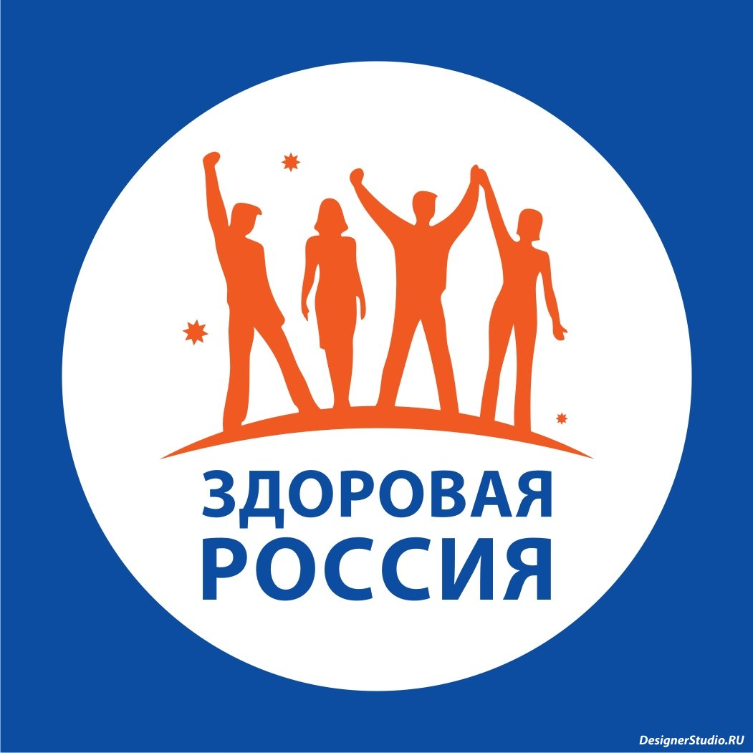 | Приглашаем к участию!  С 9 ПО 25 НОЯБРЯ  ПРОВОДИТСЯ СМОТР – КОНКУРС РИСУНКОВ  «МЫ ЗА ЗДОРОВЫЙ ОБРАЗ ЖИЗНИ»

